1925 ГОД: СЫЗРАНЬ НА СТРАНИЦАХ ВЕКОВОЙ ДАВНОСТИ
СУББОТА, 25 ИЮЛЯ, № 134
На первой странице газеты «Красный Октябрь» № 134 от 25 июля размещены статьи, освещающие ситуацию внутри СССР. На первой полосе под заголовком «Международный фронт рабочих крепнет» призывают рабочих Запада приезжать в СССР, чтобы увидеть реальную жизнь рабочего класса и крестьянства, узнать правду о стране и разоблачить ложь, распространяемую западной буржуазией. Автор уверен, что такие делегации укрепят международный рабочий фронт и помогут мировой революции.
На Украине восстанавливают и расширяют химическую и фарфоровую промышленность: запускают завод хлороформа в Киеве, увеличивают производство в Одессе, и восстанавливают фарфоровый завод в Коростене. В России вырабатывается хлороформ лишь на одном заводе, но он не удовлетворяет рыночный спрос.
Освещается и международная обстановка. В Польше правительство проводит земельную реформу, ущемляющую права украинских и белорусских крестьян, что вызывает протесты коммунистов и крестьянских депутатов, которых силой удаляют из парламента. В Варшаве полиция разгоняет демонстрацию в поддержку рабоче-крестьянского фронта, жестоко избивая участников. Буржуазные газеты требуют расправы с коммунистами. На польском миноносце "Кашуб" происходит взрыв, и он тонет.
В Шанхае забастовка китайских рабочих подавляется войсками Чжан-Цзо-Лина, поддерживающими японских капиталистов.
На второй странице газеты анонсирована уездная сельскохозяйственная выставка в Сызрани, посвященная борьбе с засухой и обмену опытом среди крестьян. Крестьяне, показавшие успехи на выставке, боятся осуждения односельчан и повышения налогов. Газета разъясняет, что выставка не влияет на налоги и призывает всех смело участвовать для обмена опытом и улучшения сельского хозяйства.
Также добавлена международная хроника. В Болгарии продолжаются массовые казни рабочих и крестьян, обвиняемых в революционной деятельности. Правительство утверждает смертные приговоры. В Шумпе - суд над 420 членами нелегальной организации, прокурор требует смертной казни для 68 человек. В Софии началось второе дело комсомола, где судят 20 несовершеннолетних.
В Корее произошло беспрецедентное наводнение. Сеул отрезан от мира, города разрушены, дороги повреждены. Десятки тысяч беженцев голодают. Убытки огромны.
Добавлена сводка новостей по Ульяновску.
А тем временем в редакцию поступают тревожные сигналы о ситуации в лесничествах. Под заголовком «По лесным объездам» повсеместно наблюдается злоупотребление служебным положением и бездействие лесной стражи. В старо-рачейском лесничестве сторожа позволяют себе пьянство и превышение полномочий. Лесник Чернышев, по сообщениям с мест, обманывает крестьян, а в Трубетчине процветает воровство дров при попустительстве стражей порядка. В связи с этим, назрела острая необходимость в принятии мер по наведению порядка и усилению контроля в лесничествах.
На третьей странице размещена статья «Жизнь партии», в которой поднимается проблема необходимости сделать шефскую работу массовой, вовлекая рабочих в укрепление связи города и деревни. Для этого предлагается организовывать в шефских обществах секции по различным направлениям - советское строительство, сельское хозяйство, просвещение, работа с молодежью и крестьянками -, которые будут изучать жизнь деревни и помогать решать ее проблемы. Работа секций объединяется шеф-бюро и координируется с сельсоветом. Начать работу секций нужно немедленно.
Тут же колонка поднимающая насущные проблемы. Ячейка батраков на станции Томышово бездействует, необходимо активизировать работу и заменить руководство. Аналогичная ситуация с Никольским батрачкомом – требуют переизбрания членов. В школе в Заборовке задержки зарплаты рабочим, увольнения без предупреждения. Требуется вмешательство уполномоченного работземлеса для решения проблемы. А детские ясли в селе Паньшине нуждаются в белье, одеялах, посуде. Необходимо содействие волостного комитета взаимопомощи.
Из статьи «Из крестьянских писем» становится известно о ряде острых проблем, требующих незамедлительного решения. Во-первых, в селе свирепствует чума на свиней, а ветеринарный пункт бездействует из-за отсутствия медикаментов. Во-вторых, администрация злоупотребляет своим положением, нанимая на работы не нуждающихся, тем самым лишая заработка бедные крестьянские семьи. В-третьих, необходимо выяснить судьбу средств, выделенных ещё в 1923 году на борьбу с саранчой, и привлечь к ответственности виновных в их пропаже. И, наконец, вопиющим является случай самоуправства попа Травина, который совершил захоронение без регистрации и игнорирует законные требования сельсовета, что требует скорейшего вмешательства волмилиции.

Четвертая страница газеты посвящена теме сельского хозяйства. Собрана информация как добиться хорошего урожая, как защитить семена от спорыньи, когда лучше всего бороновать. Учебная ферма при Средневолжском сельскохозяйственном техникуме имеет большое значение как показательное учреждение для крестьянства. А хозяйство фермы с каждым годом растет количественно и улучшается качественно, несмотря на неблагоприятные условия.
На пятой странице размещена рубрика по Сызрани. В музее производится активная обработка почти ежедневно поступающих местного края материалов, как со стороны научной, так и художественной. Главными жертвователями являются крестьяне и беднейшая, но передовая, часть трудовой интеллигенции. На днях в музей были доставлены зубы мамонта и носорога, а также целый ряд других древних предметов, добытых путем трудных исканий.
Работа сызранского отделения Госбанка развивается: увеличилось привлечение капиталов в банк.
А вот Село Ст. Костычи стало известным центром разбойников с высоким числом грабежей. На скамье подсудимых находились восемь граждан из села Костычи, которые обвинялись в грабежах и разбоях.
На 6 странице справочный отдел ответил на интересующие вопросы граждан. Размещено Обязательное постановление Президиума Сызранского Уездного Исполнительного Комитета С.Р.К. и К.Д. от 28 мая 1925 года и от 20 июля 1925 года.
Фининспекция дала объявление: Доводится до всеобщего сведения, что в воскресенье 26 июля с.г. с 10-ти часов утра во дворе УФИНОТДЕЛА, ФИНИНСПЕКЦИЕЙ г. Сызрани назначаются ОТКРЫТЫЕ УСТНЫЕ ТОРГИ на продажу описанного у граждан за неуплату госналогов имущества, состоящего из столов, стульев и др. домашних вещей. В продажу назначен также ДОМ гр. ОСОКИНА, находящийся по Ульяновской улице, д. № 84.
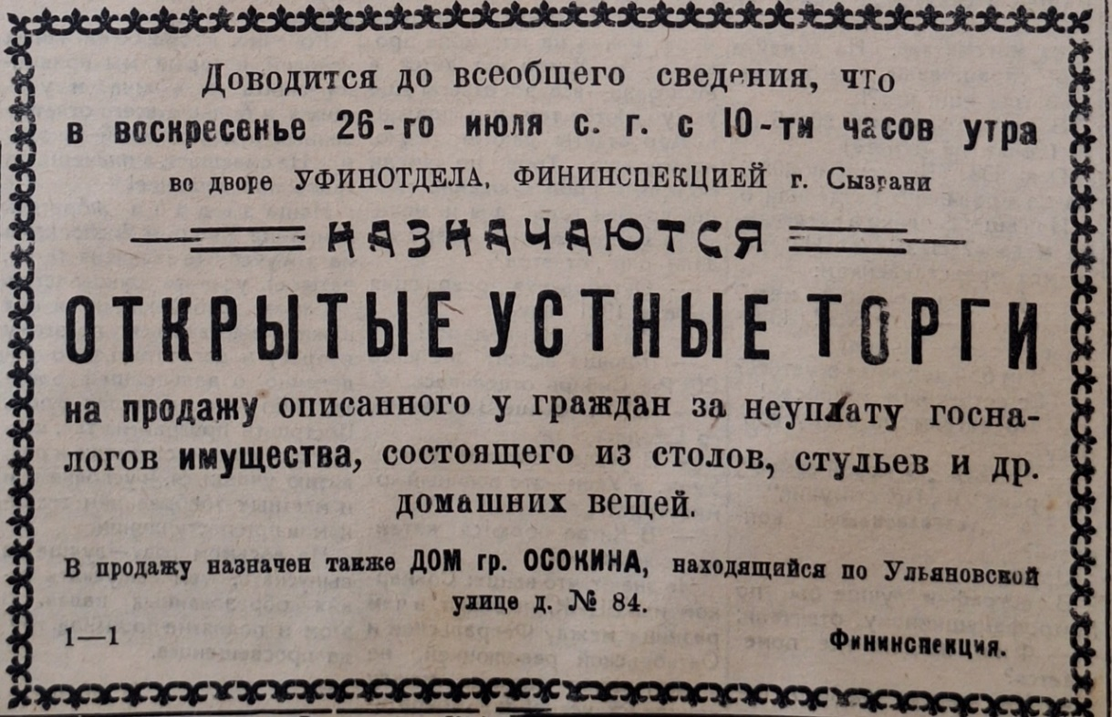

Публикацию подготовила Дарья Кулаева.

